CHỈ SỐ ĐÁNH GIÁ TÌNH HÌNH TÀI CHÍNH
Mỗi phép đo lường tài chính cung cấp những đặc điểm riêng biệt về tình hình tài chính của doanh nghiệp như về dòng tiền doanh nghiệp hoặc về báo cáo tài chính. Kết hợp nhiều phương pháp đo lường tài chính khác nhau sẽ tiết lộ nhiều đặc điểm khác nhau về tình hình tài chính doanh nghiệp hơn là việc chỉ xem các riêng lẽ từng phép đo.
Các nhà quản trị tài chính doanh nghiệp cần định kỳ xác định và so sánh các chỉ tiêu tài chính căn bản theo thời gian hoặc so với mục tiêu cần đạt được theo thời gian hoặc so với mục tiêu cần đạt được để đánh giá thực trạng và diễn biến tình hình tài chính của doanh nghiệp hàng năm theo 6 nội dung căn bản sau:
1. Thứ nhất: Tình hình nguồn vốn
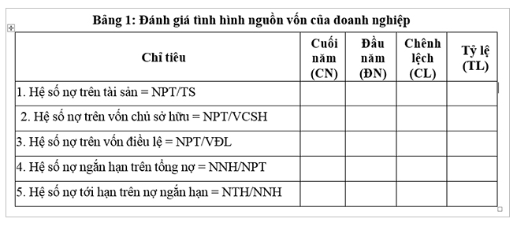
Về cơ bản khi các hệ số này cao và biến động theo hướng ngày càng tăng thì sự phụ thuộc về tài chính của doanh nghiệp trong chính sách huy động vốn càng cao…
2. Thứ hai: Tình hình tài sản

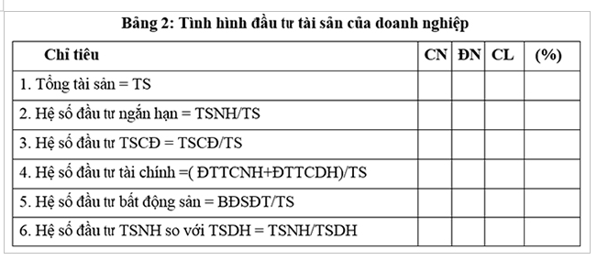
Chỉ tiêu 1 phản ánh quy mô tài sản và nguồn hình thành tài sản của doanh nghiệp cho thấy tình hình tăng trưởng hay suy thoái về quy mô vốn của doanh nghiệp. Các hệ số trong bảng cho biết thực trạng và diễn biến cơ cấu đầu tư tài sản của doanh nghiệp mỗi năm
3. Thứ ba: Tình hình tài trợ

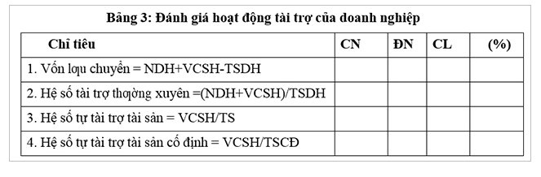
Chỉ tiêu 1 và 2 cho biết thực trạng và diễn biến tình huy động nguồn vốn để phục vụ nhu cầu tài trợ cho đầu tư tài sản của doanh nghiệp ổn định, an toàn hay mạo hiểm. Chỉ tiêu 3 và 4 cho biết thực trạng và biến động trong họat động tự tài trợ của doanh nghiệp cho nhu cầu đầu tư tài sản bằng nguồn vốn tự có.
4. Thứ tư: Tình hình thanh toán
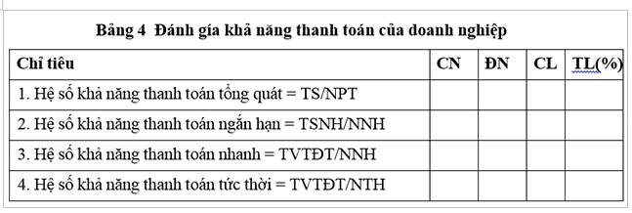
Các hệ số càng thấp và biến động giảm chứng tỏ khả năng ứng phó của doanh nghiệp với các nghĩa vụ thanh toán thấp và giảm, đó là nguy cơ của doanh nghiệp nếu ngược lại thì đó là dấu hiệu cải thiện tình hình thanh toán của doanh nghiệp.
5. Thứ năm: Tình hình sử dụng vốn của doanh nghiệp

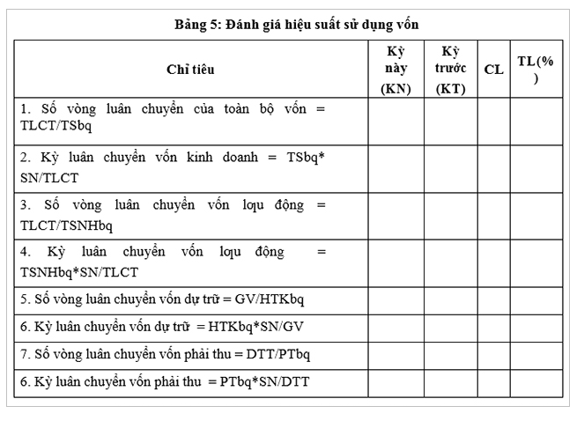
Các chỉ tiêu số vòng luân chuyển vốn càng lớn, kỳ luân chuyển vốn càng nhỏ và biến động ngày càng tăng chứng tỏ hiệu suất sử dụng vốn cao, hứa hẹn tình hình tài chính của doanh nghiệp tốt, ngƣợc lại hiệu suất sử dụng vốn thấp và xu hướng giảm cho thấy năng lực hoạt động và hiệu quả quản trị vốn bị suy giảm.
6. Thứ sáu: Tình hình sinh lời của doanh nghiệp
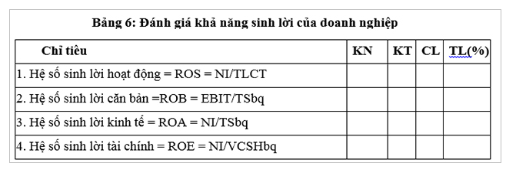
Các hệ số sinh lời càng cao và biến động tăng chứng tỏ hiệu quả hoạt động kinh doanh và các chính sách tài chính của doanh nghiệp đang phát huy hiệu quả cao. Ngược lại, các hệ số sinh lời thấp hoặc âm và biến động ngày càng thấp chứng tỏ hiệu quả hoạt động và tình hình hoạt động của doanh nghiệp đang xấu đi...
Các ký hiệu viết tắt trong bài
1. TS: Tổng tài sản
2. NPT: tổng nợ phải trả NNH: Nợ ngắn hạn NTH: Nợ tới hạn NDH: Nợ dài hạn VĐL: Vốn điều lệ
3. VCSH: Vốn chủ sở hữu TSCĐ: Tài sản cố định BĐSĐT: bất động sản đầu tư
4. TSNH: tài sản ngắn hạn
5. TSDH: tài sản dài hạn
6. ĐTTCNH: đầu tư tài chính ngắn hạn
7. ĐTTCDH: đầu tư tài chính dài hạn
8. TVTĐT: tiến và các khoản tương đương tiền
9. TLCT: tổng luân chuyển thuần = doanh thu thuần+ doanh thu tài chính+ thu nhập khác
10. EBIT: Lợi nhuận trước thuế và lãi vay
11. SN: Tổng số ngày trong kỳ
12. NI: Lợi nhuận sau thuế (ròng)
13. DTT: doanh thu thuần
14. TSbq: tổng tài sản bình quân
15. TSNHbq: tài sản ngắn hạn bình quân
16. HTKbq: Hàng tồn kho bình quân
17. VCSHbq: Vốn chủ sở hữu bình quân
18. PTbq: các khoản phải thu bình quân

